Bogotá D.C., mayo 01 de 2020

Señores
TRIBUNAL SUPERIOR DEL DISTRITO JUDICIAL (Reparto)
Bogotá D.C.

Asunto: Acción de Tutela.
Accionante: PAULA ANDREA CARO MURILLO
Accionados: SUPERINTENDENCIA DE TRANSPORTE y SUPERINTENDENCIA DE SOCIEDADES.

PAULA ANDREA CARO MURILLO, mayor de edad, identificado con la Cédula de Ciudadanía No. 1014266551 de Bogotá, actuando en nombre propio, con fundamento en lo previsto en el artículo 86 de la Constitución Política de Colombia y las razones que más adelante se exponen, me permito interponer ACCIÓN DE TUTELA contra la SUPERINTENDENCIA DE TRANSPORTE y la SUPERINTENDENCIA DE SOCIEDADES, con el objetivo de que su Tribunal ordene la protección inmediata de los derechos fundamentales a la honra, al trabajo, al mínimo vital, a la dignidad humana y a la vida digna, con fundamento en los hechos y motivos jurídicos que se desarrollan a continuación:

- HECHOS

- El 25 de noviembre del 2019, suscribí contrato de trabajo/de prestación de servicios con la empresa CAP TECHNOLOGIES S.A.S., en adelante “la Empresa o CAP TECHNOLOGIES”, para desempeñar el cargo de Agente de servicio al cliente .
- Los ingresos percibidos por concepto de $1.070.760 constituyen la única fuente de sustento que recibo.
- Bajo mi custodia y responsabilidad están mis familiares.
- El 20 de diciembre de 2019, la SUPERINTENDENCIA DE TRANSPORTE mediante la Resolución No. 15457 sometió a control y convocó a liquidación judicial a CAP TECHNOLOGIES.
- El 06 de marzo de 2020, la SUPERINTENDENCIA DE TRANSPORTE mediante la Resolución No. 4995, confirma en su integridad la decisión tomada en la Resolución 15457 de 20 de diciembre de 2019 pese al recurso de reposición y el incidente de nulidad presentado por CAP TECHNOLOGIES.
- El 12 de marzo de 2020, el Presidente de la República declara la emergencia sanitaria por causa del Coronavirus -COVID-19-.
- El 24 de marzo de 2020 y hasta la fecha de la presentación de esta acción constitucional nos encontramos en Aislamiento Preventivo Obligatorio con todas las implicaciones a la restricción de circulación que es públicamente conocida.
- El 23 de abril de 2020, me enteré por los medios de comunicación que la SUPERINTENDENCIA DE SOCIEDADES había proferido Auto que ordenaba dar inicio al trámite de liquidación judicial de la Empresa.
- Desde el día de la notificación del mencionado Auto sumado a la coyuntura extraordinaria derivada de la Pandemia por el COVID-19, los colaboradores de la Empresa, en general, hemos sufrido una grave afectación en la estabilidad de nuestros ingresos económicos dada la irremediabilidad e irreversibilidad de la decisión tanto de la SUPERINTENDENCIA DE TRANSPORTE como de la SUPERINTENDENCIA DE SOCIEDADES, teniendo en cuenta que la Empresa nos brindó la oportunidad de desarrollar nuestras profesiones y de llevar el pan diario a nuestros hogares para suplir las necesidades de nuestras familias.

- PRETENSIONES

- Tutelar el Derecho al Trabajo que se está vulnerando por la liquidación de la Empresa que me estaba brindando el único ingreso económico para cubrir las necesidades de mi familia, en conexidad con el mínimo vital.
- Tutelar el Derecho a la Honra y Buen Nombre que está siendo afectado por la Resolución No. 15457, del 20 de diciembre, de 2019 y la Resolución No. 4995, del 06 de marzo, de 2020, ambas proferidas por la SUPERINTENDENCIA DE TRANSPORTE al catalogar la actividad de CAP TECHNOLOGIES como ilegal y, por ende, hacerlo extensivo a los servicios que prestamos sus colaboradores.
- Que por consiguiente se revoque la decisión adoptada en la Resolución No. 15457, del 20 de diciembre, de 2019 proferida por la SUPERINTENDENCIA DE TRANSPORTE y, consecuentemente, el Auto No. 2020-01-145161 de fecha 23 de abril de 2020, proferido por la SUPERINTENDENCIA DE SOCIEDADES.

- MEDIDAS PROVISIONALES

De conformidad con lo previsto en el artículo 7 del Decreto 2591 de 1991, en el marco del proceso en que se decida la protección de derechos fundamentales, el Juez o Magistrado está facultado para adoptar, de oficio o de parte, , “lo que considere procedente para proteger los derechos y no hacer ilusorio el efecto de un eventual fallo a favor del solicitante (…) [y cuando] lo considere necesario y urgente para proteger el derecho, suspenderá la aplicación del acto concreto que lo amenace o vulnere”. La Corte Constitucional ha sido enfática en reconocer al Juez o Magistrado la facultad de decretar medidas cautelares que considere necesarias para proteger y garantizar, provisionalmente, el objeto del proceso y la efectividad de la sentencia. En este sentido, la solicitud de medidas provisionales es usada para: (i) evitar un daño contingente e irremediable, o (ii) hacer cesar peligro, amenaza, vulneración o agravio que recae sobre la vulneración de los derechos fundamentales.

- Principal: Se ordene a la SUPERINTENDENCIA DE TRANSPORTE revocar directamente la Resolución No. 15457, del 20 de diciembre, de 2019 y la Resolución No. 4995, del 06 de marzo, de 2020, por la vulneración de los derechos anteriormente descritos.

- Subsidiaria: Se suspenda o se ordene a la SUPERINTENDENCIA DE TRANSPORTE la inmediata suspensión de la Resolución No. 15457, del 20 de diciembre, de 2019 y la Resolución No. 4995, del 06 de marzo, de 2020 por la vulneración de los derechos anteriormente descritos.

Fundamento de la petición:

El riesgo al que actualmente estoy sometido como colaborador de CAP TECHNOLOGIES, se consolidaría en daño una vez se hagan efectivas las medidas contenidas en dichas resoluciones. Por lo tanto, la adopción de la medida provisional aquí solicitada resulta indispensable para la salvaguarda de los derechos fundamentales al trabajo y en conexidad con la vida digna, dignidad humana y mínimo vital.

La cesación del riesgo actualmente presente sólo puede ocurrir si las resoluciones proferidas por la SUPERINTENDENCIA DE TRANSPORTE es revocada o suspendida. Tanto la revocatoria o la suspensión causaría que la Empresa en la que estoy laborando continúe operando y permitiendo que podamos obtener los ingresos con los que sostendremos a nuestras familias en la situación actual derivada de la coyuntura sanitaria del COVID-19 y después de esta.

Consideramos que para que la protección de nuestros derechos fundamentales sea real y efectiva, esta medida provisional debe adoptarse y con ello, se materializará la administración de justicia sobre nuestro caso en el que nuestro trabajo pende de un hilo por una razón injusta en la que la empresa fue sometida a trámite de orden de liquidación.

- FUNDAMENTOS DE DERECHO

- Derecho al trabajo

Una de las grandes garantías constitucionales existentes en el Estado Social de Derecho colombiano es la protección del Derecho al Trabajo.

Según el ordenamiento normativo, el derecho al trabajo es un principio constitucional inherente a la calidad y dignidad humana por lo tanto le corresponde al Estado garantizar su plena ejecución y desarrollo en el marco de una sociedad en la que todos debemos contribuir, por esta razón y para mayor fundamentación jurisprudencial, se han proferidos sentencias como la T-606 DE 2015 en las que se manifiesta lo siguiente:

“(…)
De la lectura del preámbulo y del artículo 1º superior muestra que el trabajo es valor fundante del Estado Social de Derecho, porque es concebido como una directriz que debe orientar tanto las políticas públicas de pleno empleo como las medidas legislativas para impulsar las condiciones dignas y justas en el ejercicio de la profesión u oficio. En segundo lugar, el trabajo es un principio rector del ordenamiento jurídico que informa la estructura Social de nuestro Estado y que, al mismo tiempo, limita la libertad de configuración normativa del legislador porque impone un conjunto de reglas mínimas laborales que deben ser respetadas por la ley en todas las circunstancias (artículo 53 superior). Y, en tercer lugar, de acuerdo con lo dispuesto en el artículo 25 de la Carta, el trabajo es un derecho y un deber social que goza, de una parte, de un núcleo de protección subjetiva e inmediata que le otorga carácter de fundamental y, de otra, de contenidos de desarrollo progresivo como derecho económico y social.
(…)”.

(subrayado y negrita propia)

Sumado a lo anterior, dentro la misma sentencia anteriormente citada se desarrolla la relación que tiene el derecho al trabajo con el mínimo vital de la siguiente manera:

“(…)
Ahora bien, el derecho al trabajo tal y como lo ha manifestado la Corte también tiene una intrínseca relación con el mínimo vital. Sobre esta garantía, este tribunal ha manifestado que: “el derecho fundamental al mínimo vital es un presupuesto ineludible del Estado Social de Derecho y la garantía del mismo “… abarca todas las medidas positivas o negativas constitucionalmente ordenadas con el fin de evitar que la persona se vea reducida en su valor intrínseco como ser humano debido a que no cuenta con las condiciones materiales que le permitan llevar una existencia digna”
(…)”

De esta manera, es el Estado el que debe garantizar a través de las medidas positivas y negativas, evitar que las condiciones materiales de sus conciudadanos se vean aminoradas, por lo tanto, este actor manifiesta que la decisión de convocar a trámite de liquidación judicial mediante una resolución proferida por la SUPERINTENDENCIA DE TRANSPORTE vulneraría directamente tanto el mínimo vital como el derecho al trabajo en mi calidad de colaborador de la Empresa.

Siendo insistentes en la función social que tienen las empresas, en el caso de CAP TECHNOLOGIES, es una empresa que tiene más de 230 colaboradores entre empleados y contratistas y que, además, por su razón social y su actividad económica, gestiona más de 50.000 Usuarios Prestadores y 4.000.000 de Usuarios Consumidores de servicios como Mensajería, Domicilio y Transporte Privado de Personas, Favores, Telesalud, entre otros, mediante la Aplicación Móvil denominada Picap; sumado a lo anterior, en esta situación de grave crisis económica derivada de una coyuntura sanitaria mundial gracias al COVID-19, creo firmemente en que a lo que menos debería centrar esfuerzos el Estado colombiano (a través de sus instituciones) es a suprimir todas esas unidades económicas empresariales que otorgan empleo formal (como el mío) y alternativas para que los trabajadores independientes que prestan servicios voluntariamente dentro de la Aplicación Móvil Picap puedan desarrollarse dentro de la sociedad aportando con sus servicios a mejorar la calidad de vida de los colombianos.

- Derecho a la honra

A continuación, quisiera empezar mi fundamentación con la sentencia C-392 de 2002 que manifiesta lo siguiente:

“(…)
La jurisprudencia de la Corte en este campo ha señalado así mismo que la protección del derecho a la honra, entendida como la estimación o deferencia con la que cada persona debe ser tenida por los demás miembros de la colectividad que le conocen y le tratan, en razón a su dignidad humana, es un derecho que debe ser protegido con el fin de no menoscabar el valor intrínseco de los individuos frente a la sociedad y frente a sí mismos, y garantizar la adecuada consideración y valoración de las personas dentro de la colectividad.
(…)”

La SUPERINTENDENCIA DE TRANSPORTE erróneamente califica la actividad económica de CAP TECHNOLOGIES, como prestadora de servicios de transporte público ejerciendo una actividad ilegal en la hoja No. 55 de la resolución 15457 de 20 de diciembre de 2020 así:

“(…)
Es así como cap technologies está ofreciendo y prestando servicios fuera del marco de la ley colombiana, contraviniéndola, y por ello ejerciendo una actividad ilegal.
(…)”.

(subrayado y negrita propia)

De esta manera la SUPERINTENDENCIA DE TRANSPORTE está transgrediendo sus facultades de inspección, vigilancia y control para encasillar a una empresa y a sus trabajadores dentro de una actividad económica que califica como ilegal.

Por lo tanto, me siento vulnerado en mi derecho a la honra y al buen nombre, puesto que el trabajo que desarrollo en la Empresa no encaja dentro de una actividad ilegal.

Apoyándome en la jurisprudencia constitucional, traigo a colación la Sentencia T-088 de 2013 en la que se defiende mi postulado:

“(…)
De los desarrollos teóricos que sobre los derechos a la honra y el buen nombre ha hecho la jurisprudencia antes reiterada, se debe resaltar que la información difundida debe tener la potencialidad de afectar o debe generar una alteración injustificada de la percepción social de la persona a la que se refiera. En pocas palabras, la información difundida debe aludir a una persona específica o ser el sujeto de la misma determinable, para poder concluir que ella afecta sus derechos. Es necesario (i) que sea posible identificar a la persona u organización a la que se refiere el contenido informativo que se ataca, para luego (ii) verificar si se atiene a los requisitos de veracidad e imparcialidad que se exige de una determinada información.
(…)”.

(Subrayado y negrita propio)

- PRUEBAS

- Copia de Resolución No. 15457, del 20 de diciembre, de 2019, de la SUPERINTENDENCIA DE TRANSPORTE.
- Copia de la Resolución No. 4995, del 06 de marzo, de 2020, de la SUPERINTENDENCIA DE TRANSPORTE.
- Copia del Auto No. 2020-01-145161 de la SUPERINTENDENCIA DE SOCIEDADES.
- Copia del contrato de trabajo/de prestación de servicios suscrito con CAP TECHNOLOGIES.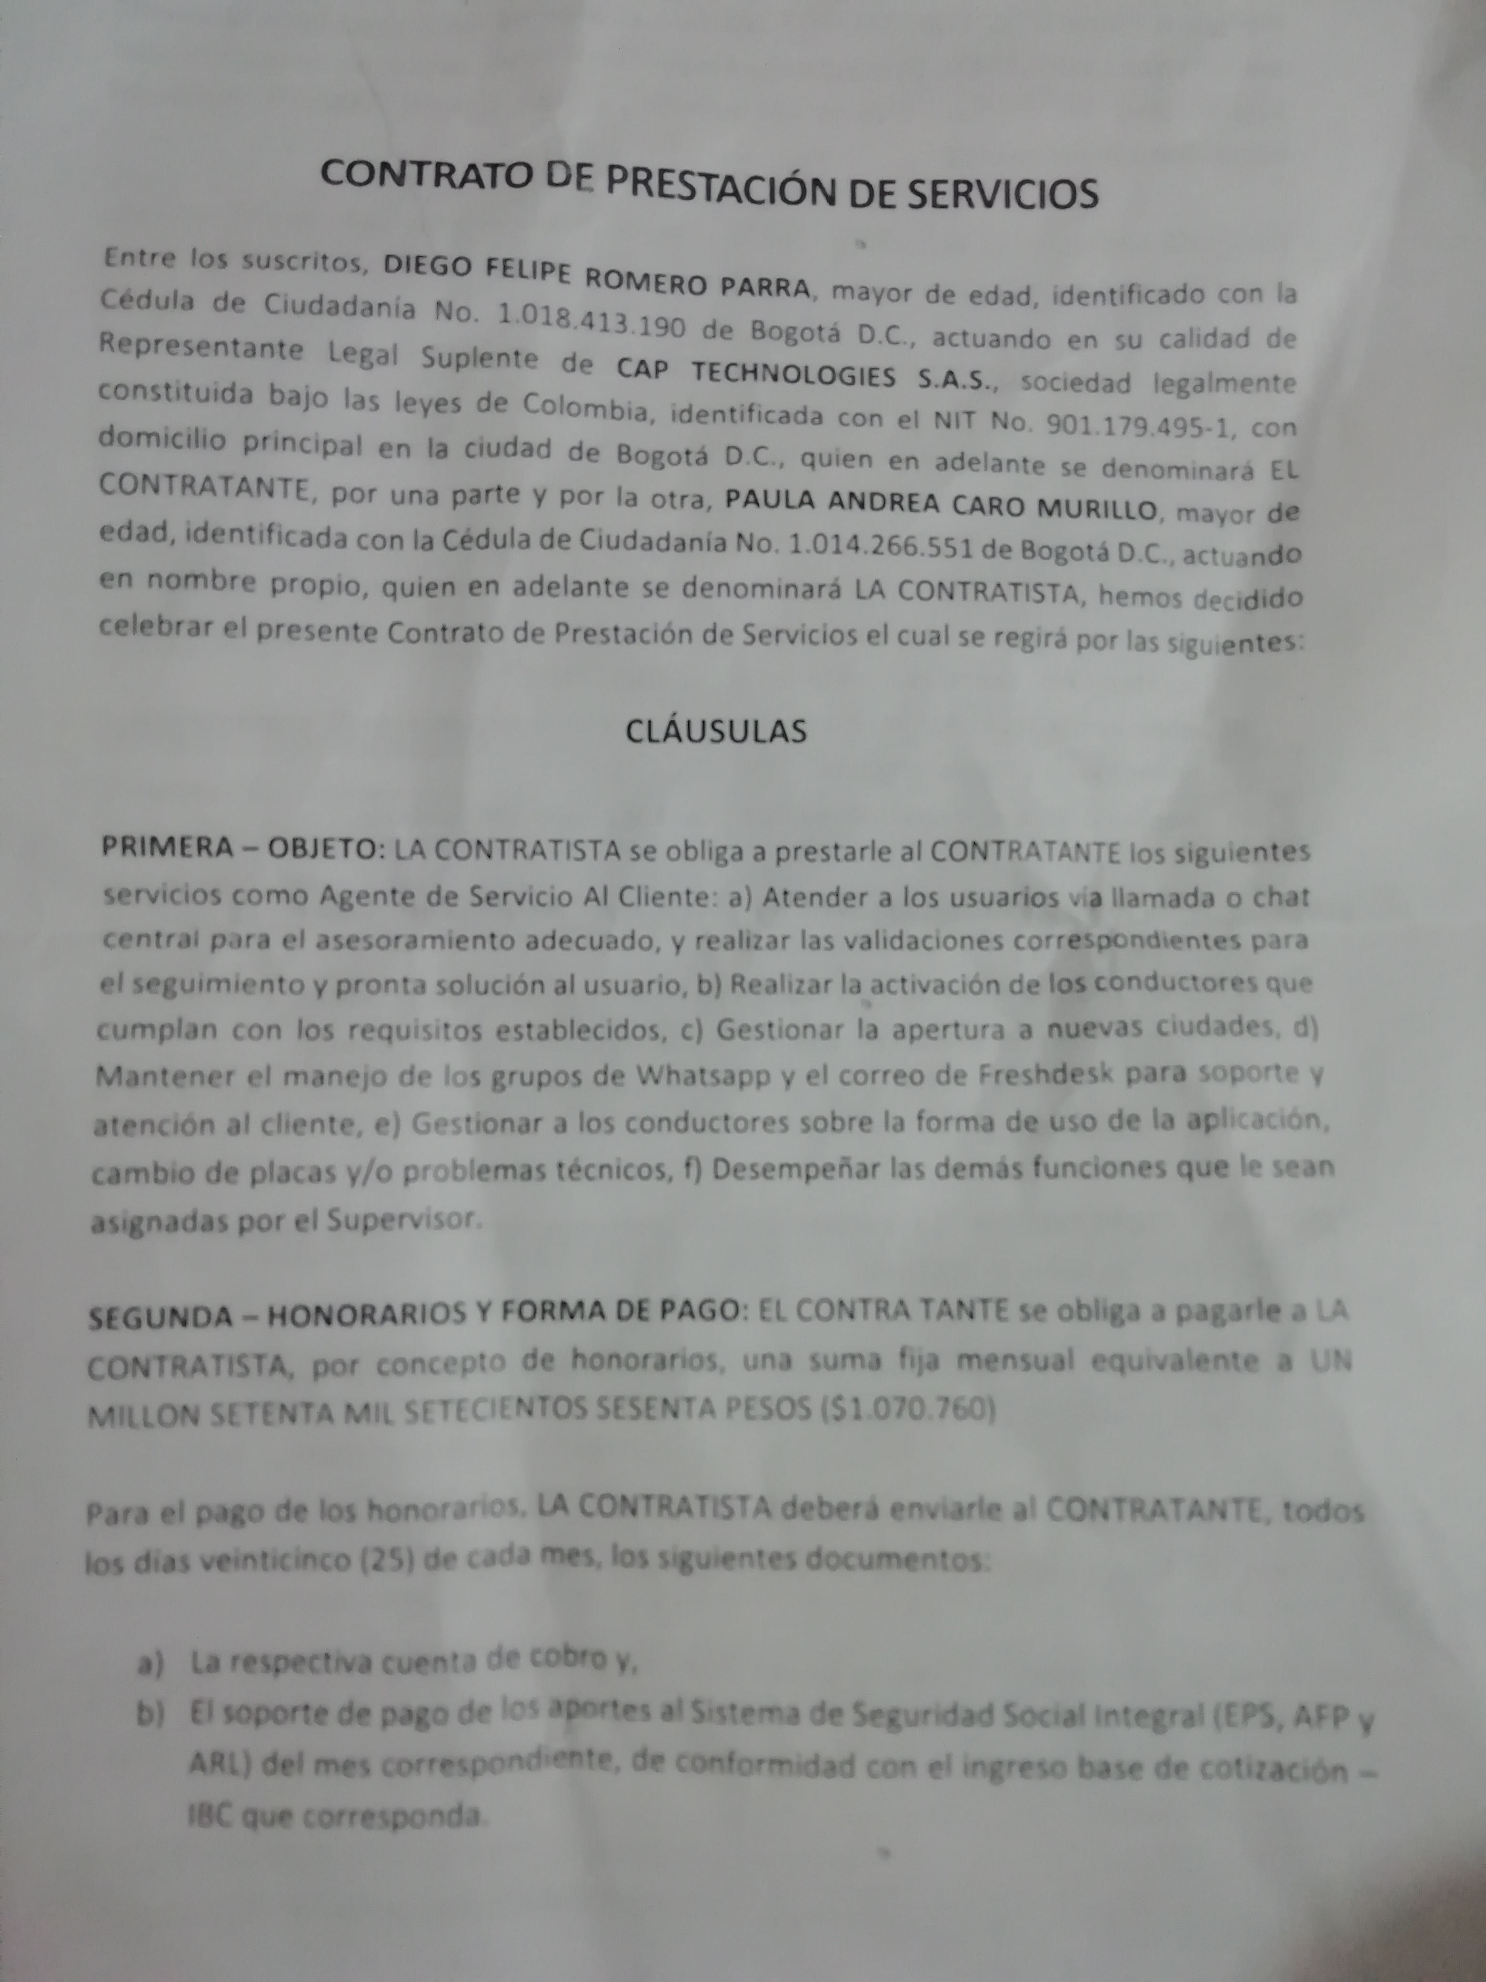
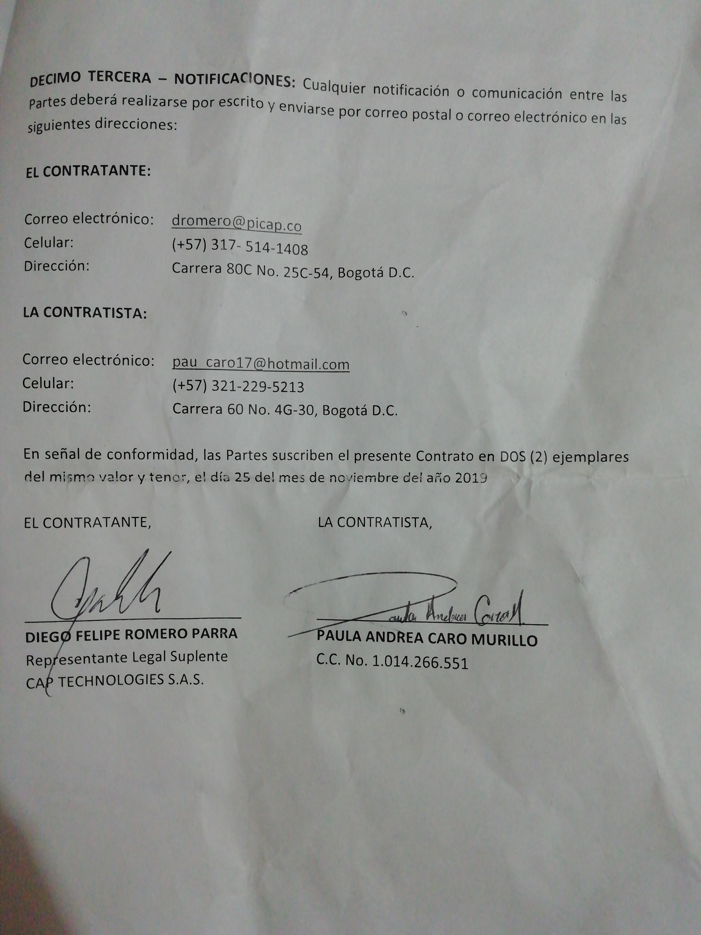
- ANEXOS

- Lo relacionado como pruebas.

- JURAMENTO

Manifiesto bajo la gravedad de juramento que no he presentado ninguna otra acción de tutela por los mismos hechos y derechos contra SUPERINTENDENCIA DE TRANSPORTE Y SUPERINTENDENCIA DE SOCIEDADES.

- NOTIFICACIONES

Recibo notificaciones en la carrera 56A # 4B 67 /paulacaro9@gmail.com/ 3212295213 y 7583425.

Los accionados, la SUPERINTENDENCIA DE TRANSPORTE en la Calle 63 No. 9A-45, Piso 2 y 3 y en la Calle 37 No. 28B-21, en la Ciudad de Bogotá D.C. o al correo electrónico notificajuridica@supertransporte.gov.co y la SUPERINTENDENCIA DE SOCIEDADES en la Avenida El Dorado No. 51-80, en la Ciudad de Bogotá D.C. o al correo electrónico notificacionesjudiciales@supersociedades.gov.co.

Atentamente,

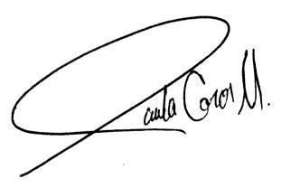
_________________________________
PAULA ANDREA CARO MURILLO
[No. CC1014266551 Bogotá

https://www.facebook.com/notes/picap/4-millones-de-motivos-para-quedarnos/2653852141602095/?__xts__[0]=68.ARAIG1gP7nSkOzNnn0r2QBFk98_h8MhdiYSm_kb2BlVyzEIEuzJj7DY65B3tYU9ckyyIL8ocMaNQ3dV9rNQRxVt2Ky2Dc0aPOiV18FVccEL4ig0dN-1yWuwV1DfZBmDQUfBSkza049P3C3XOIYXF0ukOZVz1S_1aVpOSgqBsroeKVCSldP_gC0wZViFmbDhnz8nFnhnjbcdn6pciMpGEK1X764v7iJo44O0w0N7slsX4hONvSTgeFN-WXPveQ0qrhWfk03vDAty4TwIj8abWIOdCAkZrcv58eVzTNjMUuqy9Stz-CQ1Kd-5c-pNCsFabPudU1fToc1c6IhVsSGKWdQ12KTo&__tn__=-R

